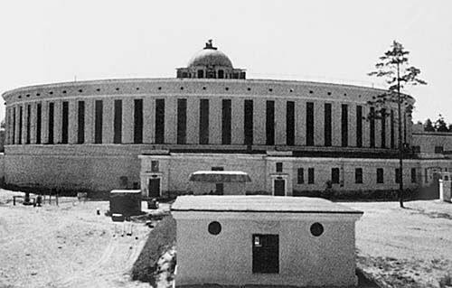

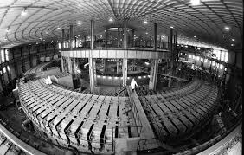

Корпус 1. Синхрофазотрон ОИЯИ

**Синхрофазотрон ОИЯИ** — слабофокусирующий протонный [ускоритель](https://ru.wikipedia.org/wiki/%D0%A3%D1%81%D0%BA%D0%BE%D1%80%D0%B8%D1%82%D0%B5%D0%BB%D1%8C_%D0%B7%D0%B0%D1%80%D1%8F%D0%B6%D0%B5%D0%BD%D0%BD%D1%8B%D1%85_%D1%87%D0%B0%D1%81%D1%82%D0%B8%D1%86) типа [синхрофазотрон](https://ru.wikipedia.org/wiki/%D0%A1%D0%B8%D0%BD%D1%85%D1%80%D0%BE%D1%84%D0%B0%D0%B7%D0%BE%D1%82%D1%80%D0%BE%D0%BD) на энергию до 10 ГэВ, находящийся в [Объединённом институте ядерных исследований](https://ru.wikipedia.org/wiki/%D0%9E%D0%B1%D1%8A%D0%B5%D0%B4%D0%B8%D0%BD%D1%91%D0%BD%D0%BD%D1%8B%D0%B9_%D0%B8%D0%BD%D1%81%D1%82%D0%B8%D1%82%D1%83%D1%82_%D1%8F%D0%B4%D0%B5%D1%80%D0%BD%D1%8B%D1%85_%D0%B8%D1%81%D1%81%D0%BB%D0%B5%D0%B4%D0%BE%D0%B2%D0%B0%D0%BD%D0%B8%D0%B9)

Ресурс: https://ru.wikipedia.org/wiki/Синхрофазотрон_ОИЯИ